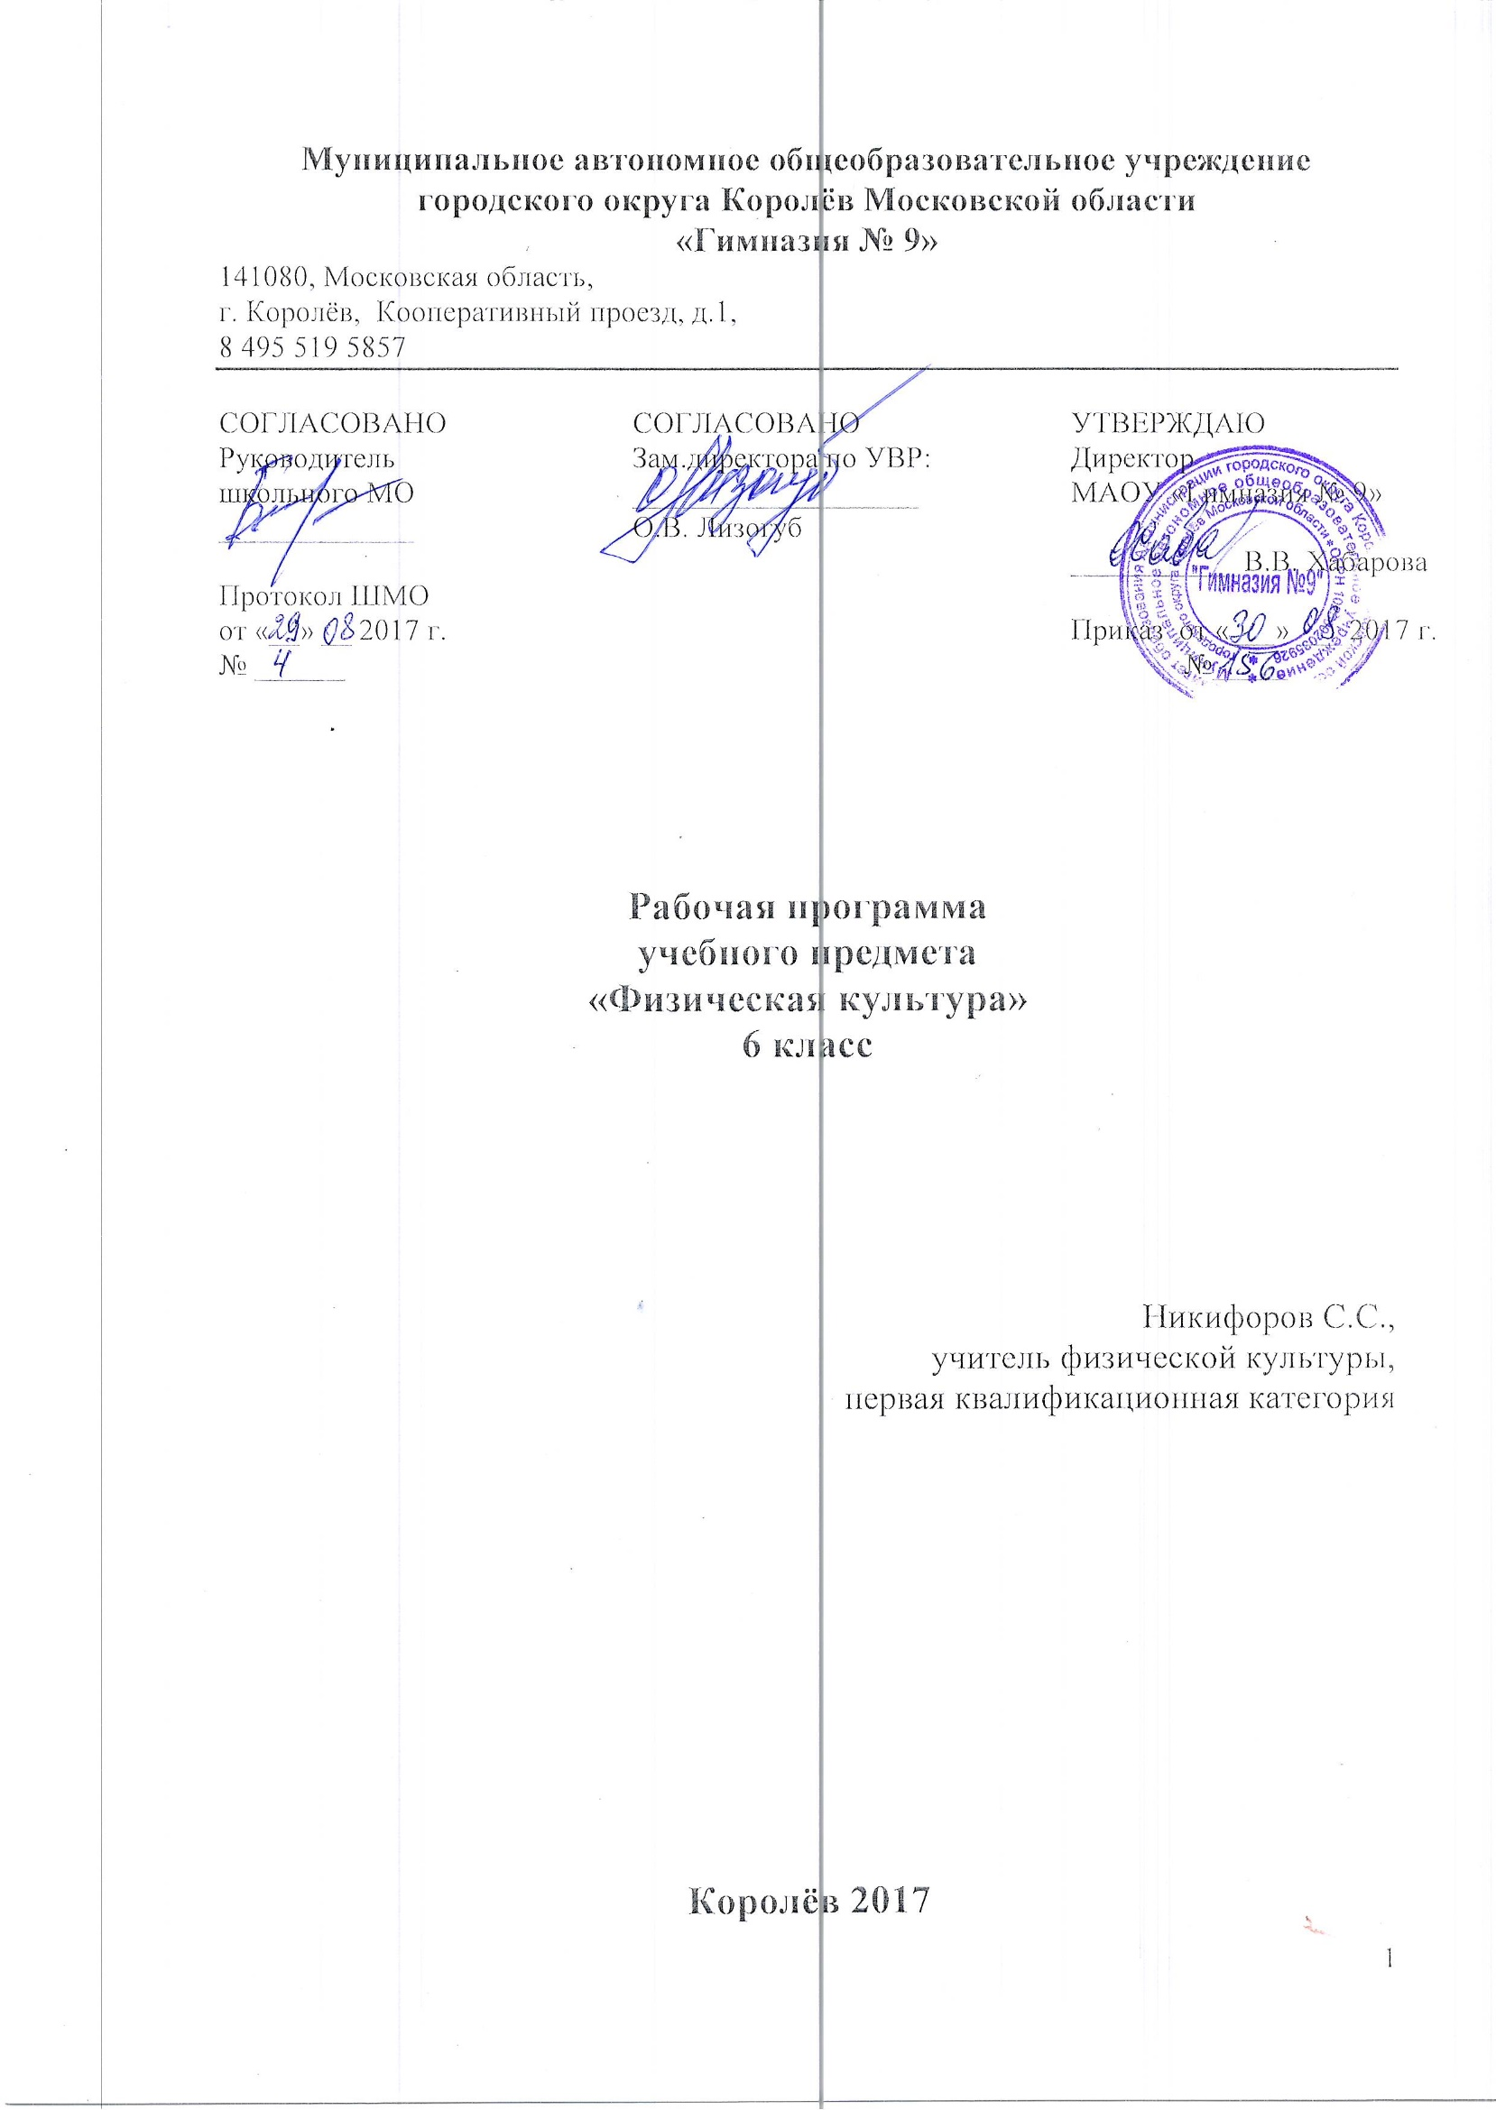

Пояснительная записка
Изучение физической культуры в основной школе направлено достижение следующей цели:
- формирование физической культуры личности учащегося посредством освоения основ физкультурной деятельности с общефизической и спортивно-оздоровительной направленностью.
Из которой соответственно вытекают следующие задачи:
- формирование знаний и способов развития физических качеств, организаций и проведения самостоятельных занятий общефизической и спортивной подготовкой;
- совершенствование техники двигательных действий базовых видов спорта «Легкая атлетика», «Гимнастика с основами акробатики», «Спортивные игры», «Лыжная подготовка», обучение элементам тактического взаимодействия во время соревнований;
- развитие функциональных возможностей организма, скоростных, скоростно-силовых, координационных способностей, гибкости, выносливости;
- обучение способам контроля за состоянием здоровья и профилактики утомления средствами физической культуры, оказания доврачебной помощи при занятиях физическими упражнениями и спортом, элементарным приемам массажа и самомассажа.
Требования к уровню подготовки выпускников 6 класса

Физические качества | Физические упражнения | мальчики | девочки
Быстрота | Бег 60м с низкого старта, с  Прыжки через скакалку в максимальном темпе, с  Бег 300м. с  Бег 1000м. мин.  Бег 1500м. мин. | 9,7  105  59  4.30  7.40 | 10,2  115  1.05  5.10  8.15
Сила | Подтягивание из виса, кол-во раз  Прыжок в длину с места, см  Поднимание туловища из положения лежа на спине, руки за головой, кол-во раз | 20  185  17 | 28  170  24
Выносливость (выбирается любое из упражнений) | Кроссовый бег на 2км, мин  Передвижение на лыжах на 2км, мин  Бег на 2000м, мин  Бег на 1000м, мин | 14.30  16.30  10.30  - | 17.20  21.00  -  5.40
Координация движений | Последовательное выполнение кувырков, кол-во раз  Челночный бег 3*10м, с | 5  8,0 | -  8,4

Итоговая отметка успеваемости складывается из суммы баллов, полученных учащимися за все четыре направления (знать, уметь, демонстрировать, использовать).
Критерии оценивания различных видов работ.
Выставление оценок в классный журнал (по 5- балльной системе) – практический курс осуществляется следующим образом:
«5» - упражнение выполнено правильно, легко, уверенно, в нужном ритме;
«4» - упражнение выполнено правильно, свободно, но при этом допущено две незначительных ошибки, например, небольшое нарушение ритма движения, смелости;
«3» - упражнение выполнено, в основном правильно, но с одной значительной или с тремя незначительными ошибками, т.е. недостаточно четко и ритмично, с отдельными отклонениями в направлении амплитуды и других характерных движения – скорости, силы или наблюдается заметная скованность движения;
«2» - упражнение выполнено неправильно, с нарушением схемы движения, с двумя-тремя значительными ошибками, с пропуском отдельных элементов.
Кроме оценок за физическую подготовленность учитель ставит оценки за освоение знании и двигательных умений (их объем определен образовательным стандартом). Критерии оценки может определять сам педагог, не вступая в противоречие с образовательным стандартом.
Итоговые оценки
Оценка за четверть и полугодие выводится на основании текущих.
Итоговая оценка за год выставляется на основании четвертных и зачета (экзамена) по физической культуре (для выпускных классов) и за счет прироста в тестировании.
Планируемые предметные результаты освоения учебного предмета
Предметные:
В результате изучения темы, учащиеся научатся:
- характеризовать содержательные основы здорового образа жизни, раскрывать его взаимосвязь со здоровьем, гармоничным физическим развитием и физической подготовленностью, формированием качеств личности и профилактикой вредных привычек;
- разрабатывать содержание самостоятельных занятий с физическими упражнениями, определять их направленность и формулировать задачи, рационально планировать режим дня и учебной недели;
- составлять комплексы физических упражнений оздоровительной, тренирующей и корригирующей направленности, подбирать индивидуальную нагрузку с учетом функциональных особенностей и возможностей собственного организма;

Учащиеся получат возможность научиться:
- самостоятельно проводить занятия по обучению двигательным действиям, анализировать особенности их выполнения, выявлять ошибки и своевременно устранять их;
- тестировать показатели физического развития и основных физических качеств, сравнивать их с возрастными стандартами, контролировать особенности их динамики в процессе самостоятельных занятий физической подготовкой;

- выполнять общеразвивающие упражнения, целенаправленно воздействующие на развитие основных физических качеств (силы, быстроты, выносливости, гибкости и координации движений);

- выполнять легкоатлетические упражнения в беге и в прыжках (в длину и высоту);

- выполнять тестовые упражнения для оценки уровня индивидуального развития основных физических качеств.

Метапредметные результаты:
Учащиеся научатся:

- добывать недостающую информацию с помощью информационных технологий и вопросов;
- формировать навыки работы в группе точно выражать свои мысли в соответствии с поставленными задачами.
Обучающийся получит возможность научиться:
- уметь сохронять заданную цель;
- контролировать свою деяятельность по результату;

- формировать ситуацию сарегуляции эмоциональных и функциональных состояний.

Личностые результаты

У обучающегося будут сформированы:
- формировать навыки и способность управлять своими эмоциями в процессе занятий физической культурой;
- владеть умением предупреждать конффликтые ситуации. формировать умение адекватно понимать оценко взрослого и сверстников;
- знать и понимать требования инструкций по технике безопасности , знать технику выполнения специальных упражнений , научатся пользоваться учебником;
- формирование положительного отношения к занятиям физической культурой, накопление необходимых знаний.

Обочучающийся появится возможность для формирования:

- осознания значения физической культуры ее ценности, здорового и бесопасного образа жизни;

- практической деятельности в жизненых ситуациях;

Календарно-тематическое планирование с указанием количества часов, отводимых на освоение каждой темы.

Планирование учебного материала по четвертям

Раздел программы | Количество часов
 | Общее | По учебным четвертям
 |  | 1 | 2 | 3 | 4
Знания по физической культуре |  | В процессе урока.
Гимнастика с элементами акробатики | 18 |  | 16 |  | 2
Легкая атлетика | 33 | 20 |  |  | 13
Лыжная подготовка | 12 |  |  | 12
Спортивные игры:  Футбол.  Баскетбол.  Волейбол.  Гандбол | 39 | 7 | 5 | 6  12 | 1  6
Резерв: | 3
Всего: | 102 | 27 | 21 | 30 | 24

Календарно-тематическое планирование
учащиеся 6-х классов на 2016-2017 учебный год.
№ урока | Тема урока | Дата проведения
1 четверть (24 часа)
1 | Организационно – методические требования на уроках физической культуры. Легкая атлетика. (20ч) | сентябрь
2 | Тестирование бега 30м. и челночного бега 3х10м.
3 | Тестирование на 60 и 300м.
4 | Техника старта с опорой на одну руку. | сентябрь
5 | Техника метания мяча на дальность.
6 | Тестирование метания мяча на дальность.
7 | Спринтерский бег. Эстафетный бег. | сентябрь
8 | Техника прыжка в длину с разбега.
9 | Тестирование прыжка в длину с разбега.
10 | Равномерный бег. Развитие выносливости. | сентябрь
11 | Равномерный бег. Развитие выносливости.
12 | Тестирование бега на 1000м.
13 | Тестирование прыжка в длину с места. | октябрь
14 | Броски малого мяча на точность.
15 | Броски малого мяча на точность.
16 | Техника прыжка в высоту способ «перешагивание». | октябрь
17 | Техника прыжка в высоту способ «перешагивание».
18 | Контрольный урок на тему прыжки в высоту способ «перешагивание».
19 | Преодоление легкоатлетической полосы препятствий. | октябрь
20 | Преодоление легкоатлетической полосы препятствий.
21 | Техника ведения мяча ногами. Спортивные игры. (7ч)
22 | Техника ведения мяча ногами | октябрь
23 | Техника ударов по катящемуся мячу ногой.
24 | Жонглирование мячом ногами.
25 | Спортивная игра Футбол | октябрь
26 | Спортивная игра Футбол
27 | Контрольный урок по теме Футбол.
2 четверть (21ч.)
28 | Инструкция по технике безопасности на занятиях гимнастикой. Гимнастика (16ч) | ноябрь
29 | Строевые упражнения и акробатические комбинации.
30 | Упражнения на гимнастическом бревне и перекладине.
31 | Комбинации на гимнастическом бревне и перекладине. | ноябрь
32 | Комбинации на гимнастическом бревне и перекладина.
33 | Знакомство с брусьями.
34 | Упражнения на брусьях. | ноябрь
35 | Комбинации, а брусьях.
36 | Комбинации, а брусьях.
37 | Комбинации, а брусьях. | декабрь
38 | Контрольный урок по теме «Брусья».
39 | Техника выполнения опорного прыжка согнув ноги.
40 | Опорный прыжок. | декабрь
41 | Контрольный урок по теме «Опорный прыжок».
42 | Вольные упражнения с элементами акробатики (соревнования)
43 | Ритмическая гимнастика и ОФП | декабрь
44 | Знакомство с гандболом. Спортивные игры (5ч)
45 | Броски, передачи, передвижения в гандболе.
46 | Броски, передачи, передвижения в гандболе. | декабрь
47 | Спортивная игра «Гандбол»
48 | Спортивная игра «Гандбол»
3 четверть (30ч.)
49 | Инструкция по ТБ на занятиях по лыжной подготовке Попеременный двушажный ход. | январь
50 | Одновременный бесшажный ход.
51 | Одновременный одношажный ход.
52 | Чередование различных лыжных ходов. | январь
53 | Повороты переступанием и прыжком на лыжах
54 | Различные варианты подъемов и спусков на лыжах.
55 | Торможение и поворот «упором». | январь
56 | Преодоление небольших трамплинов.
57 | Подъемы на склон и спуски со склона.
58 | Прохождение дистанции 2 км. | февраль
59 | Прохождение дистанции 3 км.
60 | Контрольный урок по теме «Лыжная подготовка»
61 | Волейбол. Передача мяча сверху двумя руками | февраль
62 | Волейбол. Передача мяча сверху двумя руками
63 | Волейбол.  Прием мяча снизу, нижняя прямая и боковая подачи.
64 | Волейбол.  Прием мяча снизу, нижние поддачи. | февраль
65 | Волейбол.  Передачи и прием мяча после передвижения.
66 | Волейбол.  Передачи и прием мяча после передвижения.
67 | Волейбол. Верхняя прямая подача. | февраль
68 | Волейбол. Верхняя прямая подача.
69 | Волейбол. Тактические действия.
70 | Волейбол. Тактические действия. | март
71 | Волейбол. Игра по правилам.
72 | Волейбол. Игра по правилам.
73 | Контрольный урок по теме «Волейбол». | март
74 | Баскетбол. Стойка баскетболистов и ведение мяча.
75 | Баскетбол. Броски мяча в корзину.
76 | Баскетбол. Броски мяча в корзину | март
77 | Баскетбол.  Вырывание мяча, передача одной рукой от плеча.
78 | Баскетбол. Броски мяча в корзину.
4четверть
79 | Баскетбол.  Броски мяча в корзину двумя руками в прыжке. | апрель
80 | Баскетбол.  Броски мяча в корзину.
81 | Баскетбол.  Тактические действия.
82 | Баскетбол.  Игра по правилам | апрель
83 | Баскетбол.  Игра по правилам
84 | Контрольный урок по теме «Баскетбол».
85 | Легкая атлетика. Полоса препятствий | апрель
86 | Полоса препятствий
87 | Тестирование прыжка в длину с места.
88 | Гимнастика с элементами акробатики. Тестирование подтягивания | апрель
89 | Тестирование подъема туловища из положения лежа и определение силы кисти.
90 | Спортивные игры.
91 | Кроссовая подготовка Бег на средние дистанции. Развитие выносливости. Легкая атлетика. | май
92 | Тестирование бега 30м. и челночного бега 3х10м.
93 | Тестирование бега на 60м.
94 | Тестирование метания мяча на дальность. | май
95 | Тестирование бега на 300м.
96 | Тестирование бега на 1000м.
97 | Эстафетный бег. | май
98 | Тестирование бега на 1500м.
99 | Эстафетный бег.
100 | Эстафеты. Скоростно-силовая подготовка. | май
101 | Эстафеты с элементами спортивных игр
102 | Подвижные и спортивные игры.
103 | Резерв. Подвижные и спортивные игры. | май
104 | Подвижные и спортивные игры.
105 | Подвижные и спортивные игры.

Примечание: в связи с погодными условиями уроки по лыжной подготовке, с 49 – 60 заменяются кроссовой подготовкой и спортивными играми.

